Indicação 1473/2017

Súmula: - Indico ao Poder Executivo Municipal, na pessoa do Excelentíssimo Sr. Igor Soares Ebert Prefeito Municipal, que oficie a Secretaria ou Departamento Responsável, da necessidade de se instalar um Ponto de Luz de iluminação pública na rua Calcita, em frente ao numeral 221, no bairro Vila Olímpia, nesta municipalidade.

INDICO à Mesa na forma regimental vigente, que seja oficiado ao Poder Executivo Municipal, na pessoa do Excelentíssimo Sr. Igor Soares Ebert, Prefeito Municipal que oficie a Secretaria ou Departamento Responsável, da necessidade de se instalar um Ponto de Luz de iluminação pública na rua Calcita, em frente ao numeral 221, no bairro Vila Olímpia, nesta municipalidade.
Justificativa

Senhor Presidente:
Senhores Vereadores:
Senhoras Vereadoras:

Trata-se de uma solicitação feita pelos munícipes desta região a este legislador, sinalizando esta necessidade até por medida de mais segurança aos moradores que necessitam entrar e sair de suas residências em horários diferenciados período noite e madrugada, tal demanda não apresenta tanta dificuldade de execução pelo fato de já existir o poste em frente ao numeral 221; (foto anexa folha 2).

Por este motivo, é que faço esta indicação, contando com o apoio dos nobres pares e pelo atendimento por parte do órgão responsável, onde antecipo meus agradecimentos.

Sala das Sessões Bemvindo Moreira Nery, 06 de novembro de 2017.

Vereador Professor Rafael Alan de Moraes Romeiro
Vice-Presidente – Professor Rafael
PODEMOS

Rua Calcita – Vila Olímpia

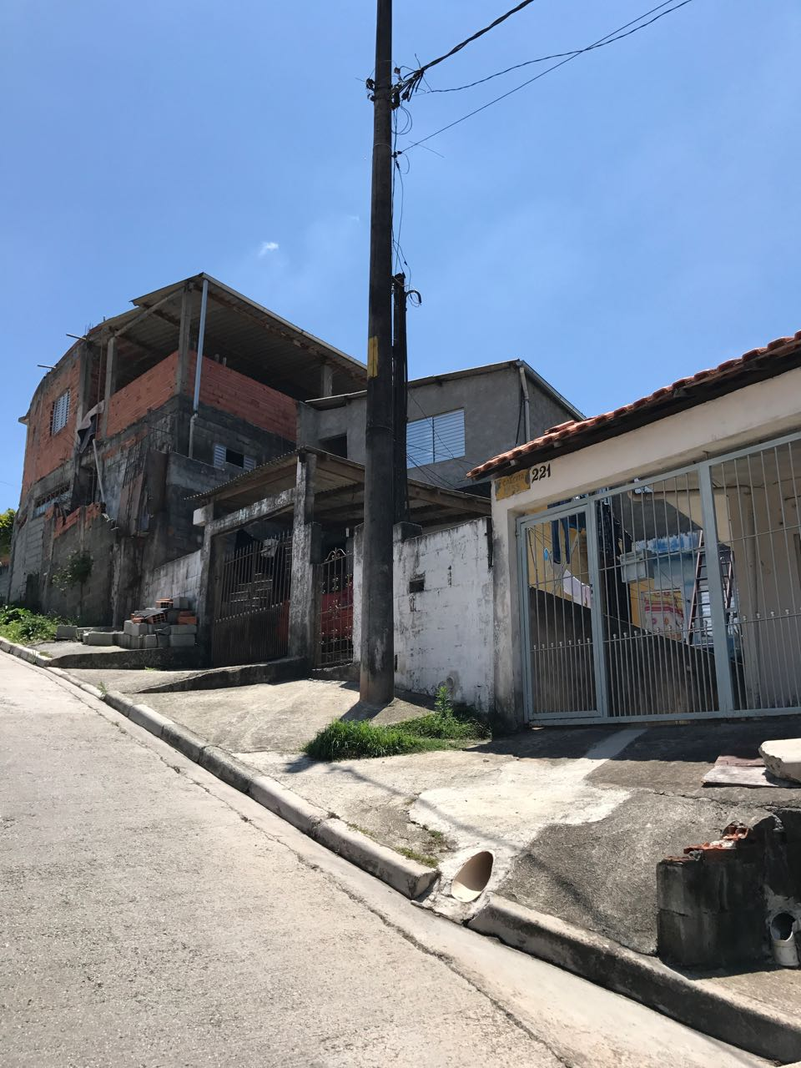

Vereador Professor Rafael Alan de Moraes Romeiro
Vice-Presidente – Professor Rafael
PODEMOS

